**实验指导**

# 1.1 PHP 简介

PHP 指超文本预处理器（Hypertext Preprocessor，递归命名），是一种服务器端的脚本语言，类似 ASP；PHP 脚本在服务器上执行，它支持很多数据库（eg：MySQL、Informix、Oracle、Sybase、Solid、PostgreSQL、Generic ODBC 等等）。PHP 是一个开源的软件，可免费下载使用。

# PHP 环境

（1）如果您的服务器支持 PHP，那么您不需要做任何事情！您不需要编译任何软件，或安装额外的工具，只要在您的 web 目录（服务器对应的localhost目录）中创建 .php 文件即可。

（2）如果您的服务器不支持 PHP，那么您必须安装 PHP，官方安装教程： <http://php.net/manual/en/install.php>

（3）如果您不想进行繁琐的PHP配置，推荐使用phpstudy软件。该程序包集成最新的Apache+Nginx+LightTPD+PHP+MySQL+phpMyAdmin+Zend Optimizer+Zend Loader，一次性安装，无须配置即可使用，是非常方便、好用的PHP调试环境。

相关资料在PHPstudy.rar中。

# 基本的PHP语法

PHP 的脚本块以 **<?php** 开始，以 **?>** 结束。您可以把 PHP 的脚本块放置在文档中的任何位置。当然，在支持简写的服务器上，您可以使用 <? 和 ?> 来开始和结束脚本块。不过，为了达到最好的兼容性，我们推荐使用标准形式 (<?php)，而不是简写形式。

下面，我们提供了一段简单的 PHP 脚本，它可以向浏览器输出文本 "Hello World"

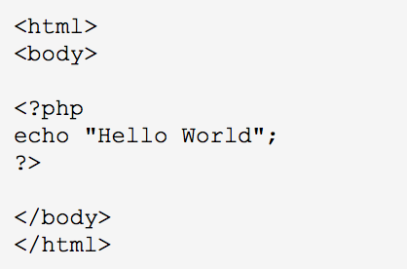

PHP 中的每个代码行都必须以分号结束。分号是一种分隔符，用于把指令集区分开来。在 PHP 中，我们使用 // 来编写单行注释，或者使用 /* 和 */ 来编写大的注释块。

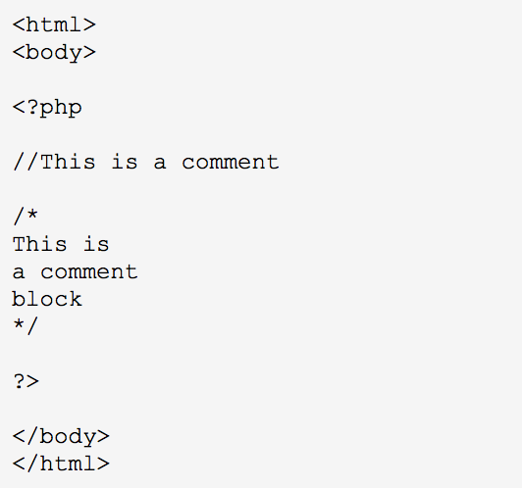

PHP 中的所有变量都是以 $ 符号开始的：

# 

# PHP表单数值的传递

# PHP $_GET

**$_GET 变量用于收集来自 method="get" 的表单中的值。**从带有 GET 方法的表单发送的信息，对任何人都是可见的（会显示在浏览器的地址栏），并且对发送的信息量也有限制（最多 100 个字符）。

**例子**

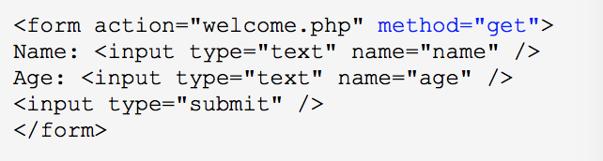

"welcome.php" 文件，可以通过 $_GET 变量来获取表单数据：

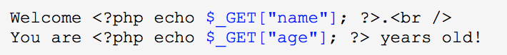

**注释：**在使用 $_GET 变量时，所有的变量名和值都会显示在 URL 中。所以在发送密码或其他敏感信息时，不应该使用这个方法；HTTP GET 方法不适合大型的变量值，值是不能超过 100 个字符的。

**$_POST 变量用于收集来自 method="post" 的表单中的值。**从带有 POST 方法的表单发送的信息，对任何人都是不可见的（不会显示在浏览器的地址栏），并且对发送信息的量也没有限制。

**例子**

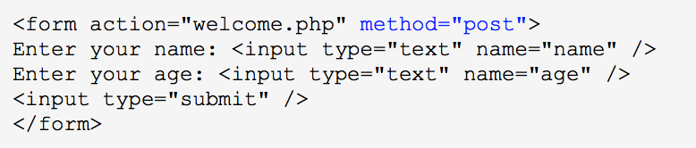

"welcome.php" 文件可以通过 $_POST 变量来获取表单数据

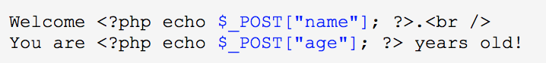

## 注释： $_POST通过 HTTP POST 发送的变量不会显示在 URL 中。变量没有长度限制。

# 实验内容

# 利用php进行表单传递实验。web目录下新建login.html用户注册界面如图1:

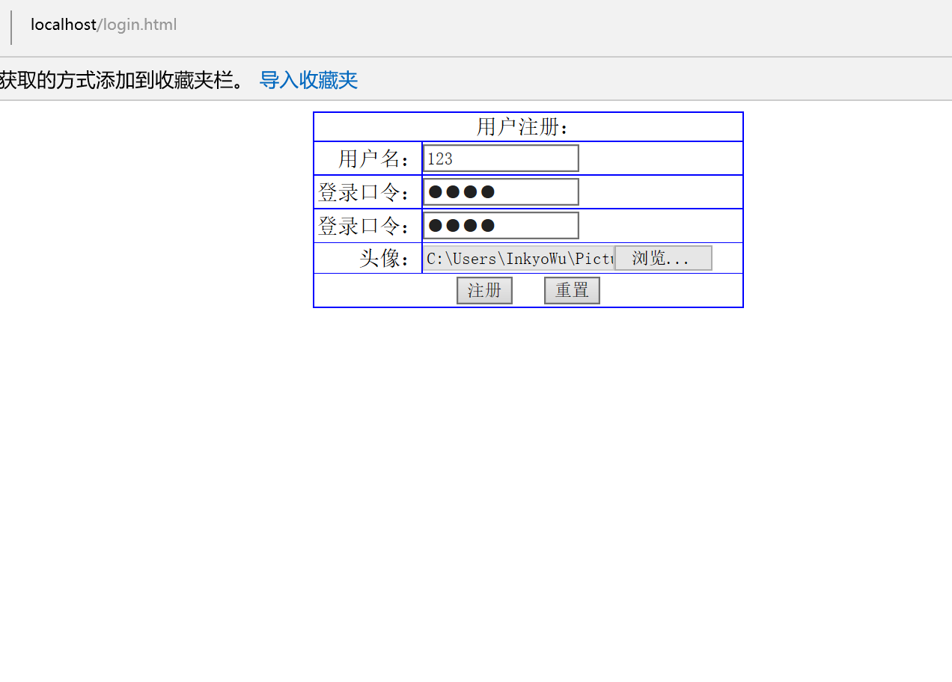

**图1**

单机注册，跳转login_action.html显示结果如图2：

图2

单机登录，进入登录界面land.html如图3:

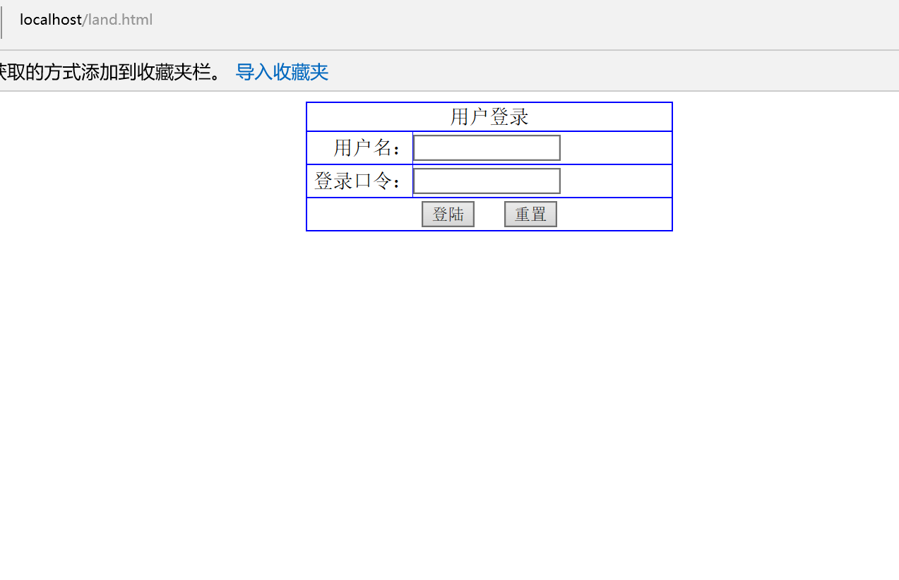

图3

输入正确密码，新页面land_action.php如图4，显示登陆成功信息和图像，否则显示登陆失败信息：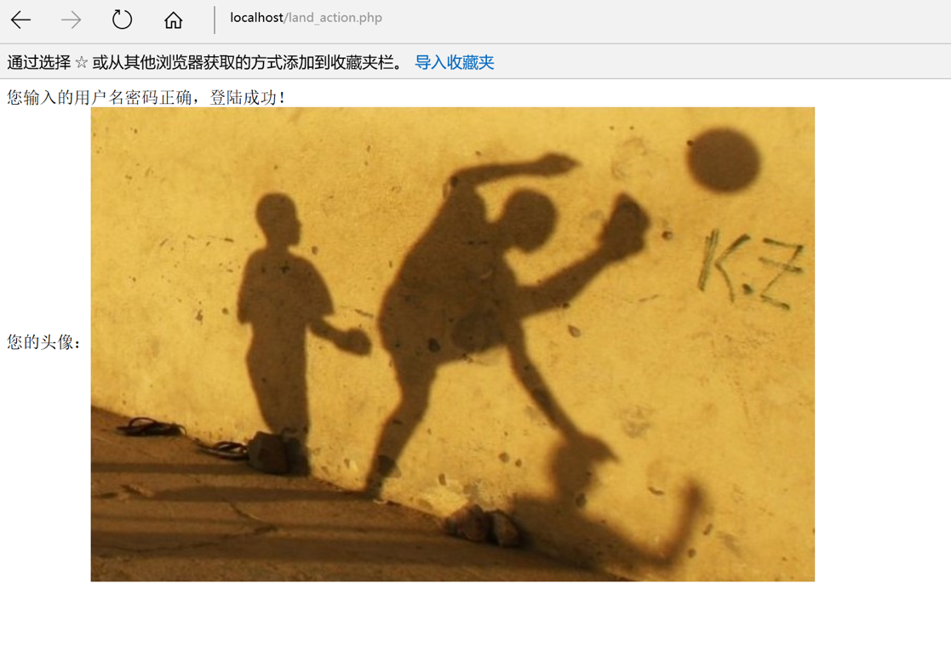

图4

# 作业

# 学习实验内容中的代码，结合既学的知识进行改进，创建属于自己的网页。要求：

# 创建注册页，注册信息包括用户名，密码，姓名，学号，爱好，头像等等，eg：图1.

# 创建注册成功页，显示登陆页链接以及所有注册信息，如图2；大家可以常识创建表格将信息显示在表格内；

# 登录页面，eg：图3.

# 登陆成功进入个人主页，显示个人信息，同时希望同学们能够结合所学的知识加入自己的创意（背景，版块等等你喜爱的元素），这是同学们发挥的主要页面，给高分的重要参考。

# 检查日期：最后一次上机2017/5/18下午。